По пункту 28 сообщаем, что на сайте SQB раз в полгода размещается онлайн-опрос для клиентов по различным направлениям деятельности банка.
В первом триместре текущего года данный опрос был проведён, а результаты опроса также размещены на сайте банка.
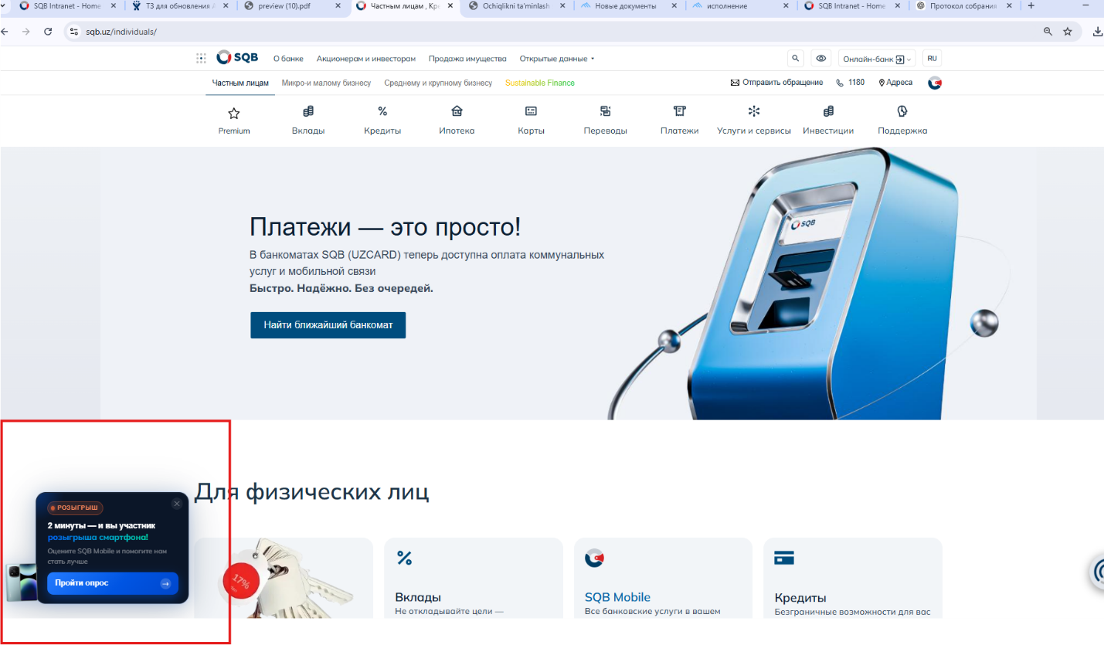
В настоящее время ведётся подготовка следующего опроса. Ожидается предоставление откорректированных материалов со стороны розничного бизнеса.

